Préambule
- Duck’s Games Republic

I. Présentation du projet

A. Entreprise
- Quelle est l’activité principale de votre entreprise ?
Structure Multi Gaming.
- Quels sont les objectifs de la création d’un site internet ?
- Présenter la multi gaming et fédérer les joueurs autour de la vie de la communauté.
- C’est également un support de recrutement.
A terme, un site internet est la possibilité d’avoir des sponsors et donc de générer des revenus.

B. Site internet
- Quel est le concept général du site ?
  - Site de présentation de la structure
    - Les jeux
    - La team
    - Les évènements ?
- Quels sont les points forts du site ou de vos produits / services ?
  - L’accès au TeamSpeak directement
  - La possibilité de converser avec d’autres joueurs via un lien sur le forum
  - L’accès aux streams des joueurs et vidéos Youtube.
- Comment comptez-vous attirer du trafic sur votre site internet ?
  - SeekTeam
  - Moteur de recherche (référencement) <= d’où l’importance des mots clés

II.Marché

A. Cible
- A qui s’adresse votre site internet ?
  - Futurs recrues
  - Joueurs actifs
  - Communauté de joueurs
- Quels sont les caractéristiques de cette cible ? (âge, sexe, préoccupations, nationalité, CSP, etc.)
  - Français
  - 15-25 ans
  - Volatile, sans forcément d’attachement à une communauté
  - Fidélisation difficile
  - Toutes csp confondues

B. Concurrence
- Quels sont vos concurrents principaux ? Et vos concurrents secondaires ?
  - Toutes multi gaming

III. Identité graphique
C’est une partie utile si vous souhaitez confier au prestataire la réalisation de votre charte graphique : logo, couleurs, police, etc.

A. Identité actuelle
- Avez-vous déjà choisi le nom du site ? Le nom de domaine ? Un slogan ?
  - Ducksgames.fr
- Disposez-vous déjà d’un logo ? Jeu de couleur, de polices, etc. ?
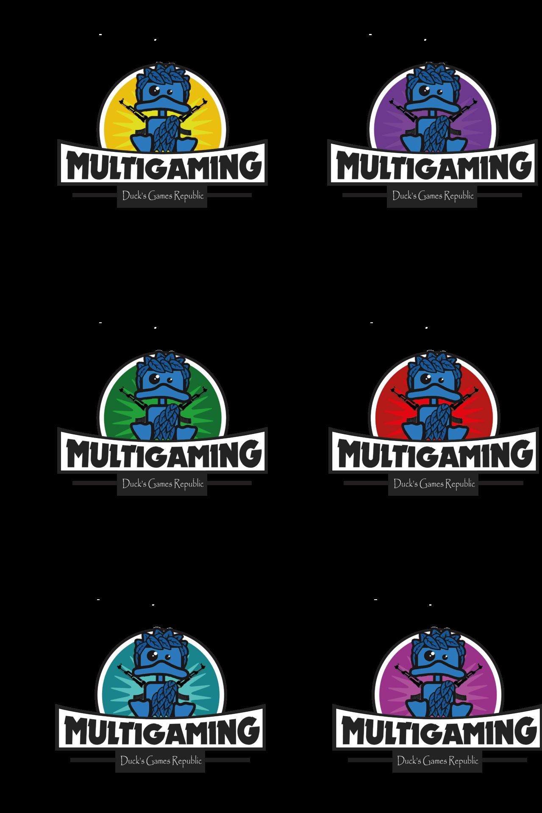

B. Impression générale
- Que doivent penser les internautes en arrivant sur votre site ? (de préférence en hiérarchisant des idées comme « le site inspire confiance », « le site est agréable », « c’est exactement ce qu’il me faut », etc.)
  - Doit inspirer le sérieux, mais néamoins la convivialité

- Quels sont les actions vers lesquels vous voulez orienter les visiteurs qui arrivent sur votre site web ?
  - Reglement
  - Forum
  - Youtube

C. Inspirations
- Quels sont vos sites de référence uniquement du point de vue esthétique ? Et d’un point de vue organisation des informations ?
Esthétiquement parlant, il faut qu’il soit en cohérence avec le forum déjà crée.

IV. Description du site internet

A. Arborescence

B. Principales pages

  - Home Page
    - Reprise des News + liens importants
  - La structure
    - Présentation de la structure
    - Présentation de la Team
  - Nos jeux (à développer au fil du temps)
    - Jeu 1
      - Equipe 1
    - Jeu 2
      - Equipe 2 etc
  - Recrutement
    - Reglement
    - Nos valeurs
    - Le mode de recrutement
  - Medias
    - Forum
    - TS
    - Youtube
    - Facebook

V. Cadre de la mission

A. Objectifs / Périmètre
- Quel est le périmètre de la prestation envisagée ? (accompagnement définition besoin, développement du site, promotion du site internet, etc. ?)
  - Developpement du site
  - Possibilité d’aide pour la partie design au besoin
  - Possibilité de rédaction également si besoin et possibilité

B. Organisation
- Quels sont les délais à respecter ?
  - A définir ensemble
- Avez-vous des souhaits particuliers en termes de mode d’échange et de suivi du projet ?
  - Suivi 1 x par semaine via un post ouvert sur le site. Si trop complexe, possibilité de passer par un autre support.
  - Nous nous engageons à répondre le plus rapidement possible a toute demandes.
- Quels sont les éléments qui lui seront fournis et à quel moment ? (images, textes, vidéos, etc.)
  - Liberté laissée concernant le maquettage des pages.
  - Draft à valider avant mise en prod définitive par Dreams, Beyond et Aerielle afin que personne ne travaille pour rien

